**KHUNG MA TRẬN ĐỀ KIỂM TRA HỌC KỲ I NĂM HỌC 2023 - 2024**

**MÔN: TIN HỌC 8**

|  |  |  |  |  |  |  |  |  |  |  |  |  |  |  |  |  |  |
| --- | --- | --- | --- | --- | --- | --- | --- | --- | --- | --- | --- | --- | --- | --- | --- | --- | --- |
| **TT**  **(1)** | **Chương/**  **chủ đề (2)** | **Nội dung/đơn vị kiến thức**  **(3)** | **Mức độ nhận thức**  **(4-11)** | | | | | | | | | | | **Tổng % điểm (12)** | | | |
| **Nhận biết** | | **Thông hiểu** | | **Vận dụng** | | **Vận dụng cao** | | | |  | | | |
| **TN** | **TL** | **TN** | **TL** | **TN** | **TL** | **TN** | **TL** | |  | | | |
| **1** | **Chủ đề A. Máy tính và cộng đồng** | Sơ lược về lịch sử phát triển máy tính | *Số câu: 2*  *Số điểm: 1.0*  *Tỉ lệ: 10%* |  |  |  |  |  |  |  | | *Số câu: 2*  *Số điểm: 1.0*  *Tỉ lệ: 10%* | | | |
| **2** | **Chủ đề C. Tổ chức lưu trữ, tìm kiếm và trao đổi thông tin** | 1. Đặc điểm của thông tin trong môi trường số |  |  | *Số câu: 2*  *Số điểm: 1.0*  *Tỉ lệ: 10%* |  |  |  |  |  | | *Số câu: 2*  *Số điểm: 1.0*  *Tỉ lệ: 10%* | | | |
| 2. Thông tin với giải quyết vấn đề |  |  |  |  |  |  |  |  | |  | | | |
| 3 | **Chủ đề D. Đạo đức, pháp luật và văn hoá trong môi trứờng số** | Đạo đức và văn hoá trong sử dụng công nghệ kĩ thuật số |  |  | *Số câu: 2*  *Số điểm: 1.0*  *Tỉ lệ: 10%* |  |  |  |  |  | | *Số câu: 2*  *Số điểm: 1.0*  *Tỉ lệ: 10%* | | | |
| 4 | **Ứng dụng tin học** | Xử lí và trực quan hoá dữ liệu bằng bảng tính điện tử | *Số câu: 2*  *Số điểm: 1.0*  *Tỉ lệ: 10%* | *Số câu: 2*  *Số điểm: 2.0*  *Tỉ lệ: 20%* | *Số câu: 2*  *Số điểm: 1.0*  *Tỉ lệ: 10%* |  |  | *Số câu: 1*  *Số điểm: 2.0*  *Tỉ lệ: 2,0%* |  | *Số câu: 1*  *Số điểm: 1.0*  *Tỉ lệ: 10%* | | *Số câu: 8*  *Số điểm: 7.0*  *Tỉ lệ: 70%* | | | |
| Chủ đề con (lựa chọn):  Soạn thảo văn bản và phần mềm trình chiếu nâng cao |  |  |  |  |  |  |  |  | |  | | | |
| ***Tổng*** | | | ***4*** | ***2*** | ***6*** |  |  | ***1*** |  | ***1*** | |  | | | |
| **Tỉ lệ %** | | | **40%** | | **30%** | | **20%** | | **10%** | | | | **100%** | | | |
| **Tỉ lệ chung** | | | **70%** | | | | **30%** | | | | **100%** | | | |

**BẢNG ĐẶC TẢ ĐỀ KIỂM TRA HỌC KỲ I NĂM HỌC 2023 - 2024**

**MÔN: TIN HỌC, LỚP: 8**

|  |  |  |  |  |  |  |  |
| --- | --- | --- | --- | --- | --- | --- | --- |
| **TT** | **Chương/**  **Chủ đề** | **Nội dung/Đơn vị kiến thức** | **Mức độ đánh giá** | **Số câu hỏi theo mức độ nhận thức** | | | |
| **Nhận biết** | **Thông hiểu** | **Vận dụng** | **Vận dụng cao** |
| **1** | **Chủ đề A. Máy tính và cộng đồng** | Sơ lược về lịch sử phát triển máy tính | **Nhân biết**   * Trình bày được sơ lược lịch sử phát triển máy tính.   **Thông hiểu**  Nêu được ví dụ cho thấy sự phát triển máy tính đã đem đến những thay đổi lớn lao cho xã hội loài người. | 2(TN) |  |  |  |
| **2** | **Chủ đề C. Tổ chức lứu trữ, tìm kiếm và trao đổi thông tin** | 1. Đặc điểm của thông tin trong môi trường số | **Nhân biết**   * Nêu được các đặc điểm của thông tin số: đa dạng, được thu thập ngày càng nhanh và nhiều, được lưu trữ với dung lượng khổng lồ bởi nhiều tổ chức và cá nhân, có tính bản quyền, có độ tin cậy rất khác nhau, có các công cụ tìm kiếm, chuyển đổi, truyền và xử lí hiệu quả.   **Thông hiểu**   * Trình bày được tầm quan trọng của việc biết khai thác các nguồn thông tin đáng tin cậy, nêu được ví dụ minh hoạ. * Nêu được ví dụ minh hoạ sử dụng công cụ tìm kiếm, xử lí và trao đổi thông tin trong môi trường số.   **Vận dụng**  Sử dụng được công cụ tìm kiếm, xử lí và trao đổi thông tin trong môi trường số. |  | 2(TN) |  |  |
| 2. Thông tin với giải quyết vấn đề | **Thông hiểu**   * Xác định được lợi ích của thông tin tìm được trong giải quyết vấn đề, nêu được ví dụ minh hoạ.   **Vận dụng**   * Chủ động tìm kiếm được thông tin để thực hiện nhiệm vụ (thông qua bài tập cụ thể). |  |  |  |  |
| **3** | **Chủ đề D. Đạo đức, pháp luật và văn hoá trong môi trứờng số** | Đạo đức và văn hoá trong sử dụng công nghệ kĩ thuật số | **Thông hiểu**   * Nhận biết và giải thích được một số biểu hiện vi phạm đạo đức và pháp luật, biểu hiện thiếu văn hoá khi sử dụng công nghệ kĩ thuật số. Ví dụ: thu âm, quay phim, chụp ảnh khi không được phép, dùng các sản phẩm văn hoá vi phạm bản quyền, ...   **Vận dụng**   * Khi tạo ra các sản phẩm số luôn thể hiện được tính đạo đức, văn hoá và không vi phạm pháp luật. |  | 2(TN) |  |  |
| **4** | **Ứng dụng tin học** | Xử lí và trực quan hoá dữ liệu bằng bảng tính điện tử | **Thông hiểu**  – Giải thích được sự khác nhau giữa địa chỉ tương đối và địa chỉ tuyệt đối của một ô tính.  – Giải thích được sự thay đổi địa chỉ tương đối trong công thức khi sao chép công thức.  **Vận dụng**  – Thực hiện được các thao tác tạo biểu đồ, lọc và sắp xếp dữ liệu. Nêu được một số tình huống thực tế cần sử dụng các chức năng đó của phần mềm bảng tính.  – Sao chép được dữ liệu từ các tệp văn bản, trang trình chiếu sang trang tính.  **Vận dụng cao**  – Sử dụng được phần mềm bảng tính trợ giúp giải quyết bài toán thực tế. | 2(TN)  2(TL) | 2(TN) | 1(TL) | 1(TL) |
| Chủ đề con (lựa chọn):  Soạn thảo văn bản và phần mềm trình chiếu nâng cao | **Vận dụng**  – Sử dụng được phần mềm soạn thảo:  + Thực hiện được các thao tác: chèn thêm, xoá bỏ, co dãn hình ảnh, vẽ hình đồ hoạ trong văn bản, tạo danh sách dạng liệt kê, đánh số trang, thêm đầu trang và chân trang.  – Sử dụng được phần mềm trình chiếu:  + Chọn đặt được màu sắc, cỡ chữ hài hoà và hợp lí với nội dung.  + Đưa được vào trong trang chiếu đường dẫn đến video hay tài liệu khác.  + Thực hiện được thao tác đánh số thứ tự và chèn tiêu đề trang chiếu.  + Sử dụng được các bản mẫu (template).  **Vận dụng cao**  + Tạo được một số sản phẩm là văn bản có tính thẩm mĩ phục vụ nhu cầu thực tế.  + Tạo được các sản phẩm số phục vụ học tập, giao lưu và trao đổi thông tin trong phần mềm trình chiếu. |  |  |  |  |
| **Tổng** | | |  | **6(4TN,2TL)** | **6 TN** | **1 TH** | **1 TL** |
| ***Tỉ lệ %*** | | |  | ***40%*** | ***30%*** | ***20%*** | ***10%*** |
| **Tỉ lệ chung** | | |  | **70%** | | **30%** | |

|  |  |  |
| --- | --- | --- |
| **PHÒNG GD & ĐT ĐẠI LỘC**  TRƯỜNG THCS TRẦN HƯNG ĐẠO | **ĐỀ KIỂM TRA HỌC KỲ 1 – NĂM HỌC 2023 - 2024**  **MÔN TIN - KHỐI LỚP 8**  *Thời gian làm bài : 45 Phút; (Đề có 14 câu)* | |
|  |
| *(Đề có 2 trang)* |
| Họ tên: ............................................................... Lớp: ................... | | **Mã đề 001** |
|  | | |

|  |  |
| --- | --- |
| ***ĐIỂM*** | ***LỜI PHÊ CỦA GIÁO VIÊN*** |
|  |  |

**I. Trắc nghiệm (5 điểm): Chọn phương án đúng nhất**

**Câu 1:** Kí hiệu nào sau đây được dùng để chỉ định địa chỉ tuyệt đối trong công thức

**A.** # **B.** $ **C.** & **D.** @

**Câu 2:** Cách chuyển địa chỉ tương đối trong công thức thành địa chỉ tuyệt đối là:

**A.** Nhấn phím $ **B.** Nhấn phím F4 **C.** Nhấn phím F2 **D.** Nhấn phím F6

**Câu 3:** Ai được coi là chả đẻ của công nghệ máy tính?

**A.** Charles Babbage **B.** Gottfried Leibniz **C.** John Mauchly  **D.** Blaise Pascal

**Câu 4:** Loại thông tin nào dưới đây em **không nên** lựa chọn?

**A.** Thông tin có thời gian gần với thời gian em tìm kiếm thông tin **B.** Thông tin đã được kiểm chứng

**C.** Thông tin phù hợp với nội dung trình bày **D.** Nguồn thông tin không rõ ràng

**Câu 5:** Hành động nào dưới đây **không vi phạm** đạo đức, pháp luật và văn hóa khi sử dụng công nghệ kĩ thuật số?

**A.** Chia sẻ địa chỉ website có chứa các bộ phim không có bản quyền sử dụng

**B.** Tham gia cá cược bóng đá qua Internet

**C.** Tạo một trang cá nhân để chia sẻ những kinh nghiệm học tập của mình

**D.** Quay và lan truyền video về bạo lực học đường

**Câu 6:** Nhờ đâu mà chương trình bảng tính có ưu điểm là tính toán tự động?

**A.** Vì chương trình thực hiện các phép tính khó

**B.** Vì chương trình bảng tính cho phép tính toán theo địa chỉ ô

**C.** Vì chương trình sử dụng các công nghệ tiên tiến

**D.** Vì chương trình sử dụng các mẹo rất hay

**Câu 7:** Công nghệ nào thay thế rơ le điện cơ?

**A.** Công nghệ cơ giới hóa **B.** Công nghệ tự động hóa

**C.** Công nghệ đèn điện tử **D.** Công nghệ đèn điện

**Câu 8:** Việc nào sau đây là thích hợp khi một người cần sử dụng một hình ảnh trên Internet để in vào cuốn sách của mình?

**A.** Sử dụng và không cần làm gì. **B.** Xin phép trang web đã đăng hình ảnh đó

**C.** Xin phép tác giả, chủ sở hữu hoặc mua bản quyền trước khi sử dụng **D.** Sử dụng và ghi rõ nguồn

**Câu 9:** Thông tin số được nhiều tổ chức và cá nhân lưu trữ với dung lượng lớn

**A.** được truy cập tự do và có độ tin cậy khác nhau **B.** được bảo hộ quyền tác giả và không đáng tin cậy

**C.** được bảo hộ quyền tác giả và có độ tin cậy khác nhau **D.** được bảo hộ quyền tác giả và rất đáng tin cậy

**Câu 10:** Biết công thức tại ô D3 =$A$3*C3. Sao chép công thức đến ô E2. Khi đó ô E2 có công thức là:

**A.** =$A$3*C3 **B.** =$A$2*D2 **C.** =$A$2*C2 **D.** =$A$3*D2

**II. Tự luận (5 điểm)**

**Cho bảng tính sau:**

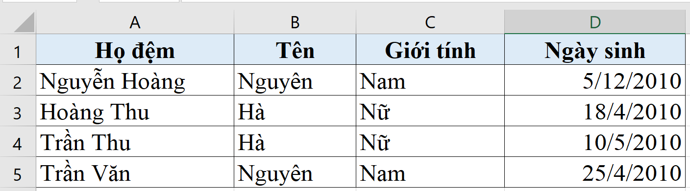

**Câu 11:** Thực hiện việc sắp xếp theo hai tiêu chí **Tên** và **Họ đệm** theo thứ tự tăng dần (2,0 điểm)

.......................................................................................................................................................................................................................

.......................................................................................................................................................................................................................

.......................................................................................................................................................................................................................

.......................................................................................................................................................................................................................

.......................................................................................................................................................................................................................

.......................................................................................................................................................................................................................

.......................................................................................................................................................................................................................

.......................................................................................................................................................................................................................

.......................................................................................................................................................................................................................

.......................................................................................................................................................................................................................

.......................................................................................................................................................................................................................

**Câu 12:** Ghi lại kết quả sau khi sắp xếp theo hai tiêu chí trên vào bảng sau. (1,0 điểm)

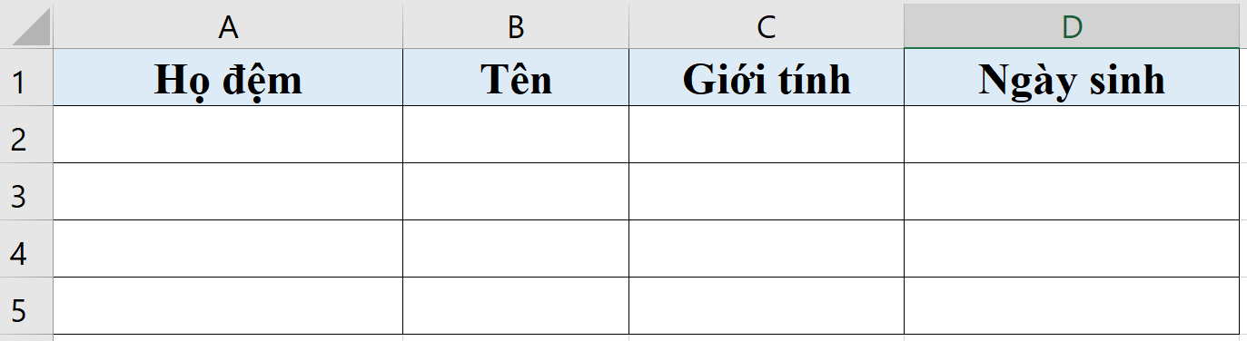

**Câu 13:** Thế nào là địa chỉ tương đối? (1,0 điểm)

.......................................................................................................................................................................................................................

.......................................................................................................................................................................................................................

.......................................................................................................................................................................................................................

.......................................................................................................................................................................................................................

**Câu 14:** Biểu đồ là gì? Lợi ích của việc trình bày dữ liệu bằng biểu đồ. (1,0 điểm)

.......................................................................................................................................................................................................................

.......................................................................................................................................................................................................................

.......................................................................................................................................................................................................................

.......................................................................................................................................................................................................................

***------ HẾT ------***

|  |  |  |
| --- | --- | --- |
| **PHÒNG GD & ĐT ĐẠI LỘC**  TRƯỜNG THCS TRẦN HƯNG ĐẠO | **ĐỀ KIỂM TRA HỌC KỲ 1 – NĂM HỌC 2023 - 2024**  **MÔN TIN - KHỐI LỚP 8**  *Thời gian làm bài : 45 Phút; (Đề có 14 câu)* | |
|  |
| *(Đề có 2 trang)* |
| Họ tên: ............................................................... Lớp: ................... | | **Mã đề 002** |
|  | | |

|  |  |
| --- | --- |
| ***ĐIỂM*** | ***LỜI PHÊ CỦA GIÁO VIÊN*** |
|  |  |

**I. Trắc nghiệm (5 điểm): Chọn phương án đúng nhất**

**Câu 1:** Nhờ đâu mà chương trình bảng tính có ưu điểm là tính toán tự động?

**A.** Vì chương trình sử dụng các công nghệ tiên tiến

**B.** Vì chương trình sử dụng các mẹo rất hay

**C.** Vì chương trình thực hiện các phép tính khó

**D.** Vì chương trình bảng tính cho phép tính toán theo địa chỉ ô

**Câu 2:** Kí hiệu nào sau đây được dùng để chỉ định địa chỉ tuyệt đối trong công thức

**A.** & **B.** @ **C.** # **D.** $

**Câu 3:** Hành động nào dưới đây **không vi phạm** đạo đức, pháp luật và văn hóa khi sử dụng công nghệ kĩ thuật số?

**A.** Quay và lan truyền video về bạo lực học đường

**B.** Chia sẻ địa chỉ website có chứa các bộ phim không có bản quyền sử dụng

**C.** Tham gia cá cược bóng đá qua Internet

**D.** Tạo một trang cá nhân để chia sẻ những kinh nghiệm học tập của mình

**Câu 4:** Công nghệ nào thay thế rơ le điện cơ?

**A.** Công nghệ đèn điện tử **B.** Công nghệ đèn điện

**C.** Công nghệ cơ giới hóa **D.** Công nghệ tự động hóa

**Câu 5:** Cách chuyển địa chỉ tương đối trong công thức thành địa chỉ tuyệt đối là:

**A.** Nhấn phím F4 **B.** Nhấn phím F2 **C.** Nhấn phím $ **D.** Nhấn phím F6

**Câu 6:** Thông tin số được nhiều tổ chức và cá nhân lưu trữ với dung lượng lớn

**A.** được bảo hộ quyền tác giả và có độ tin cậy khác nhau **B.** được bảo hộ quyền tác giả và rất đáng tin cậy

**C.** được truy cập tự do và có độ tin cậy khác nhau **D.** được bảo hộ quyền tác giả và không đáng tin cậy

**Câu 7:** Ai được coi là chả đẻ của công nghệ máy tính?

**A.** John Mauchly  **B.** Blaise Pascal **C.** Charles Babbage **D.** Gottfried Leibniz

**Câu 10:** Biết công thức tại ô D3 =$A$3*C3. Sao chép công thức đến ô E2. Khi đó ô E2 có công thức là:

**A.** =$A$2*C2 **B.** =$A$3*C3 **C.** =$A$3*D2 **D.** =$A$2*D2

**Câu 9:** Việc nào sau đây là thích hợp khi một người cần sử dụng một hình ảnh trên Internet để in vào cuốn sách của mình?

**A.** Sử dụng và ghi rõ nguồn **B.** Xin phép tác giả, chủ sở hữu hoặc mua bản quyền trước khi sử dụng **C.** Sử dụng và không cần làm gì. **D.** Xin phép trang web đã đăng hình ảnh đó

**Câu 10:** Loại thông tin nào dưới đây em **không nên** lựa chọn?

**A.** Thông tin phù hợp với nội dung trình bày **B.** Nguồn thông tin không rõ ràng

**C.** Thông tin có thời gian gần với thời gian em tìm kiếm thông tin **D.** Thông tin đã được kiểm chứng

**II. Tự luận (5 điểm)**

**Cho bảng tính sau:**

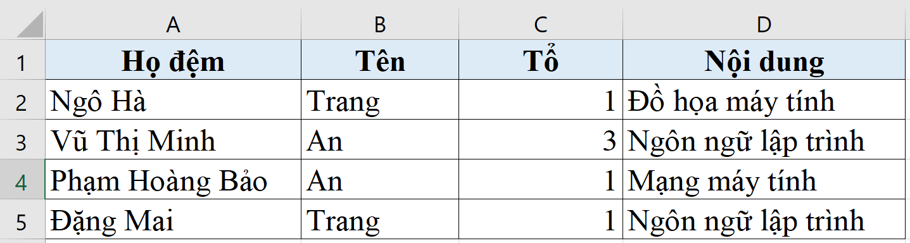

**Câu 11:** Thực hiện việc sắp xếp theo hai tiêu chí **Tên** và **Họ đệm** theo thứ tự tăng dần (2,0 điểm)

.......................................................................................................................................................................................................................

.......................................................................................................................................................................................................................

.......................................................................................................................................................................................................................

.......................................................................................................................................................................................................................

.......................................................................................................................................................................................................................

.......................................................................................................................................................................................................................

.......................................................................................................................................................................................................................

.......................................................................................................................................................................................................................

.......................................................................................................................................................................................................................

.......................................................................................................................................................................................................................

.......................................................................................................................................................................................................................

**Câu 12:** Ghi lại kết quả sau khi sắp xếp theo hai tiêu chí trên vào bảng sau. (1,0 điểm)

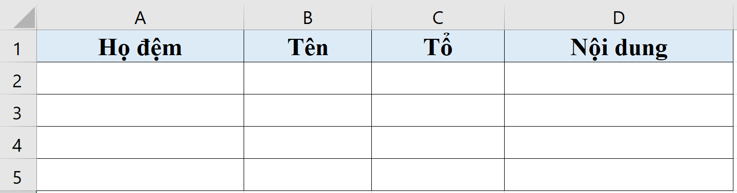

**Câu 13:** Thế nào là địa chỉ tuyệt đối? (1,0 điểm)

.......................................................................................................................................................................................................................

.......................................................................................................................................................................................................................

.......................................................................................................................................................................................................................

**Câu 14:** Kể tên một số dạng biểu đồ cơ bản và mục đích khi sử dụng các loại biểu đồ đó.(1,0 điểm)

.......................................................................................................................................................................................................................

.......................................................................................................................................................................................................................

.......................................................................................................................................................................................................................

.......................................................................................................................................................................................................................

***------ HẾT ------***

|  |  |
| --- | --- |
| PHÒNG GD & ĐT ĐẠI LỘC  **TRƯỜNG THCS TRẦN HƯNG ĐẠO** | **KIỂM TRA HỌC KÌ 1 – NĂM HỌC 2023 - 2024**  **MÔN** **TIN HỌC - KHỐI LỚP 8**  *Thời gian làm bài :* *45 Phút* |
|  |
|  |

**HƯỚNG DẪN CHẤM**

**Mã đề 001**

**I. Phần trắc nghiệm (5đ) Mỗi câu đúng 0.5đ**

|  |  |  |  |  |  |  |  |  |  |  |
| --- | --- | --- | --- | --- | --- | --- | --- | --- | --- | --- |
| **Câu** | **1** | **2** | **3** | **4** | **5** | **6** | **7** | **8** | **9** | **10** |
| **Đ.Án** | **B** | **B** | **A** | **D** | **C** | **B** | **C** | **C** | **C** | **D** |

**II. Tự luận (4 điểm)**

|  |  |  |
| --- | --- | --- |
| Câu | Nội dung | điểm |
| 11 | *Bước 1: Chọn vùng dữ liệu cần sắp xếp là A1:D5*  *Bước 2: Trong thẻ Data, tại nhóm Sort&Filter, chọn lênh Sort*  *- Chọn ô My data has headers để không sắp xếp dòng tiêu đề.*  *- Chọn Add Level để thêm tiêu chí sắp xếp*  *- Tại Sort by: Chọn cột Tên là tiêu chí sắp xếp thứ nhất, tại Order: Chọn A to Z*  *- Tại Then by: Chọn cột Họ đệm là tiêu chí sắp xếp thứ hai, tại Order: Chọn A to Z*  *- Chọn OK* | 0.25 điểm  0.5 điểm  0.25 điểm  0.25 điểm  0.25 điểm  0.25 điểm  0.25 điểm |
| 12 |  | 0.25 điểm 0.25 điểm 0.25 điểm 0.25 điểm |
| 13 | Địa chỉ tương đối tự động thay đổi khi sao chép công thức nhưng vẫn giữ nguyên vị trí tương đối giữa ô chứa công thức và ô có địa chỉ trong công thức. | 1,0 điểm |
| 14 | Biểu đồ là cách minh họa dữ liệu một cách trực quan  Nhờ biểu đồ, em dễ dàng so sánh, nhận định xu hướng thay đổi của dữ liệu | 0.5 điểm  0.5 điểm |

**Mã đề 002**

**I. Phần trắc nghiệm (5đ) Mỗi câu đúng 0.5đ**

|  |  |  |  |  |  |  |  |  |  |  |
| --- | --- | --- | --- | --- | --- | --- | --- | --- | --- | --- |
| **Câu** | **1** | **2** | **3** | **4** | **5** | **6** | **7** | **8** | **9** | **10** |
| **Đ.Án** | **D** | **D** | **B** | **A** | **A** | **A** | **C** | **C** | **B** | **B** |

**II. Tự luận (4 điểm)**

|  |  |  |
| --- | --- | --- |
| Câu | Nội dung | điểm |
| 11 | *Bước 1: Chọn vùng dữ liệu cần sắp xếp là A1:D5*  *Bước 2: Trong thẻ Data, tại nhóm Sort&Filter, chọn lênh Sort*  *- Chọn ô My data has headers để không sắp xếp dòng tiêu đề.*  *- Chọn Add Level để thêm tiêu chí sắp xếp*  *- Tại Sort by: Chọn cột Tên là tiêu chí sắp xếp thứ nhất, tại Order: Chọn A to Z*  *- Tại Then by: Chọn cột Họ đệm là tiêu chí sắp xếp thứ hai, tại Order: Chọn A to Z*  *- Chọn OK* | 0.25 điểm  0.5 điểm  0.25 điểm  0.25 điểm  0.25 điểm  0.25 điểm  0.25 điểm |
| 12 |  | 0.25 điểm 0.25 điểm 0.25 điểm 0.25 điểm |
| 13 | - Địa chỉ tuyệt đối không thay đổi khi sao chép công thức  - Địa chỉ tuyệt đối có kí hiệu $ trước tên cột và trước tên hàng | 0.5 điểm  0.5 điểm |
| 14 | Một số dạng biểu đồ:  - Biểu đồ cột: thường được sử dụng để so sánh dữ liệu  - Biểu đồ đoạn thẳng: thường được sử dụng để quan sát xu hướng tăng giảm của dữ liệu  - Biểu đồ hình quạt tròn: rất hữu ích trong trường hợp cần so sánh các phần với tổng thể | 1 ý 0.33 điểm  2 ý 0.67 điểm  đủ 3 ý 1,0 điểm |